

**空气小六使用说明书**

使用说明书 V1.0

立普威陆（重庆）科技有限公司



Version history

|  |  |  |
| --- | --- | --- |
| Date | Description | Version |
| 2018-3-13 | 创建文档 | V1.0 |
| 2018-3-14 | 硬件更新 | V1.0 |
| 2018-1-26 | 软件更新 | V1.0 |

安装使用说明书 V1.0

立普威陆（重庆）科技有限公司



目录

概述 5

产品特性 5

电气特性 5

产品外形及接线图 6

产品外形 6

接线图 6

安装示意图 7

使用说明 7

上电与开关机 7

入网 7

按键功能 7

数据上报 8

安装注意事项 8

设备使用注意事项及维护 8

申 明

DECLARATION

版权所有，未经本公司之书面许可，此手册中任何段落，章节内容均不得被摘抄、

拷贝或以任何形式复制、传播，否则一切后果由违者自负。

本公司保留一切法律权利!

若有任何产品质量问题，请在开箱检查后，立即与我司联系。

# 概述

空气小六环境检测系统是一款基于LoraWAN的无线数据传输终端设备，提供包括实时环境下的PM2.5、温湿度、光照，以及当前设备电量的检测。可以方便的实现远程、无线、网络化的传输。组网灵活快捷（安装即可使用）、运行成本低等诸多优点。可广泛应用于农业、气象、环境监控、林业等行业。

# 产品特性

●兼容LoraWAN

●实时监控

●组网灵活快捷

●低功耗

●平台监控

●多类配置命令，方便进行各类远程操作

●安装方便

# 电气特性

|  |  |  |  |
| --- | --- | --- | --- |
| **参数名** | | **参数值** | **备注** |
| 电源 | 额定电源 | 多种选择方式：太阳能供电、市电供电 | 太阳能电池满电续航可达10天（半小时采集） |
| 额定电压 | DC：5V |  |
| 支持频段 | | 470-510 |  |
| 天线接口 | | SMA |  |
| 功耗 | | 数据传输：90mA | DC5V |
| 空闲状态：12mA |
| 工作温度范围 | | -10℃~+45℃ |  |
| 存储温度 | | -20℃~+70℃ |  |
| 相对湿度 | | ≤95％ | 不结露 |
| 尺寸 | | 91.99mm×69.6mm×24.9mm |  |

# 产品外形及接线图

## 产品外形

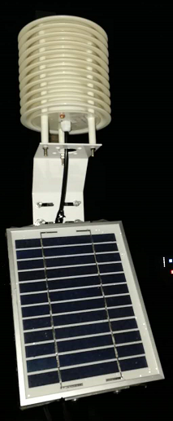 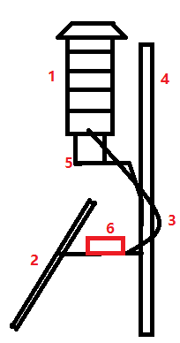

## 接线图

※1：空气小六设备主体

※2： 太阳能光伏板

※3： 电源线

※4：抱杆

※5：空气小六弯折板

※6：电池

## 安装示意图



出厂时设备与太阳能系统是分开的，安装时需要组装好，先将抱杆立起来；再固定好太阳能板和电池，然后将设备固定上去，最后打开电池开关即可使用；若使用市电转5V电源，则需要另行说明。

# 使用说明

## 上电与开关机

将设备安装好之后，接上电（直流5V）设备进入运行模式；

## 入网

设备默认没入网，入网操作步骤为：

1. 使用手机APP—6M扫描神器，扫描设备外壳上的二维码标签，并填写入网信息；
2. 上述步骤完成后平台会将当前扫描的设备的信息注册到平台；
3. 大约10s-20s后，平台会收到入网信息，表示已入网。
4. 联网后，既可在平台看到联网成功的标志，等待一分钟即可看到数据；
5. 平台可修改系统上报周期等参数设置；

## 按键功能

1. 电池盒上外设一颗电源启动按键，若设备断电，则参数恢复出厂设置。

## 数据上报

1. 系统默认上电发送入网包，可在日志里看到；
2. 出厂时默认一分钟上报一次数据；
3. 等待数据上报后即可在平台看到数据；

# 安装注意事项

本产品内部不带防水功能，外壳自带IP64级防水；

本产品安装时注意安装环境，请勿在潮湿、易腐蚀等环境使用，若必须在上述环境使用，请做好相应的处理；

安装时注意用电安全；

# 设备使用注意事项及维护

• 请勿存放在过热的地方。 高温会缩短电子设备的寿命、 毁坏电池、 使一些塑料部件变形或熔化。  
• 请勿存放在过冷的地方。 否则当温度升高至常温时， 其内部会形成潮气， 这会毁坏电路板

•请勿扔放、 敲打或振动设备。 粗暴地对待设备会毁坏内部电路板及精密的结构。

上述所有建议均适用所有部件，若在安装只有设备有任何质量问题，请立即联系我司。